Если ребенок берет чужие вещи?

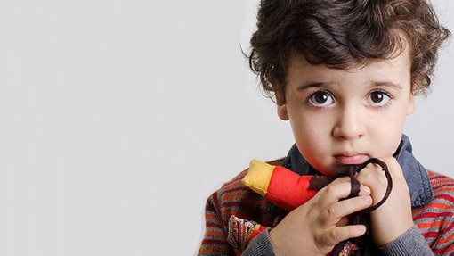

Если ребенка не подучивает это делать кто-нибудь из взрослых, то, скорее всего, он это делает потому, что ему кажется, что он лишен чего-то такого, что есть у других детей. А если дети обделены вниманием и заботой, они пытаются овладеть какими-то материальными объектами в качестве замены. Это приносит удовлетворение ненадолго, и они повторяют свои действия снова и снова. Взрослые люди тоже проделывают нечто в этом роде, когда начинают чувствовать себя одинокими, несчастливыми и нелюбимыми, только они покупают себе подарки.
Иногда ребенок кладет в карман игрушку просто по привычке класть все в карман, не задумываясь о том, что он совершает что-то неправильное.
Как предотвратить проблему
• Позаботьтесь, чтобы ребенок не чувствовал себя обделенным вашим вниманием, заботой.
• Помогите ребенку обрести чувство собственного достоинства, чтобы он не испытывал страданий от того, что у других есть нечто большее.
Как справиться с проблемой, если она уже есть
Если подозреваете, что ребенок взял чужую вещь, но до конца не уверены в этом, попросите его вывернуть карманы, когда поблизости никого нет. Если окажется, что ребенок ничего не брал, объясните ему причины вашего беспокойства и обязательно извинитесь.
Если вы поймаете ребенка на воровстве, то спокойно попросите его положить предмет на место. Не стыдите его, не унижайте.
Предоставляйте ребенку больше возможности выполнять роль лидера или вашего помощника. Это даст ему ощущение собственной значимости.
Если другим детям становится известно, что ребенок ворует, поговорите с ними о том, что важно помочь ему справиться с этой проблемой.
Обсудите вместе с другими членами семьи, с воспитателями возможные причины такого поведения. Вместе их найти намного проще.

